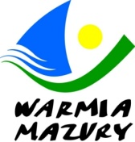
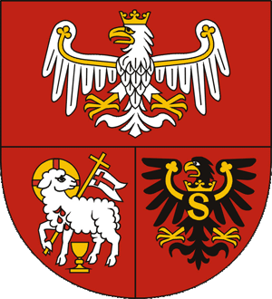
II MIĘDZYNARODOWE MISTRZOSTWA WARMII I MAZUR
JUNIORÓW, KADETÓW, MŁODZIKÓW W TENISIE STOŁOWYM
OSTRÓDA, 12-14.09.2019 r.
KARTA ZGŁOSZENIOWA
KLUB:

DANE DO FAKTURY:

KRAJ:
Kategoria | Nazwisko Imię | Data urodzenia DD/MM/RRRR
MŁODZIK | 1.
 | 2.
 | 3.
 | 4.
MŁODZICZKA | 1.
 | 2.
 | 3.
 | 4.
Kategoria | Nazwisko Imię | Data urodzenia DD/MM/RRRR
KADET | 1.
 | 2.
 | 3.
 | 4.
KADETKA | 1.
 | 2.
 | 3.
 | 4.
Kategoria | Nazwisko Imię | Data urodzenia DD/MM/RRRR
JUNIOR | 1.
 | 2.
 | 3.
 | 4.
JUNIORKA | 1.
 | 2.
 | 3.
 | 4.
TRENER | Nazwisko Imię
 | 1.
Liczba zgłoszonych zawodników: …………
KOMITET ORGANIZACYNY : wmzts@wmzts.pl
Zgłoszenia należy przesyłać do dnia 31 sierpnia 2019 na adres mailowy organizatora: wmzts@wmzts.pl
Wpisowe do turnieju: 40 PLN
Opłaty należy dokonać do 31 sierpnia 2019 na konto organizatora:
80 1160 2202 0000 0001 6326 6078 WMZTS

Organizator gwarantuje rezerwacje miejsca noclegowe ze śniadaniem oraz wyżywienie dla zawodniczek i zawodników którzy dokonają rezerwacji do 31.08.2019r.

Jeśli jesteście Państwo zainteresowani zakwaterowaniem proszę wybrać jedną z poniższych opcji:
- Opcja 1:
Hotel DOM POLONII, ul. Pieniężnego 6, Ostróda, (250 m od miejsca zawodów)
nocleg z wyżywieniem 120 PLN od osoby/dzień (100 miejsc)
Liczba osób:………………
Data: Przyjazd: …/09/2019 - Wyjazd: …/09/2019
- Opcja 2:
Hotel PLATINUM, ul. Wyszyńskiego 11A , Ostróda (250 m od miejsca zawodów)
nocleg ze śniadaniem 190 PLN pokój dwuosobowy /dzień (80 miejsc)
Liczba osób:………………
Data: Przyjazd: …/09/2019 - Wyjazd: …/09/2019
- Opcja 3:
Hotel SAJMINO, ul. Kajki 6, Ostróda-Kajkowo, (2 km od miejsca zawodów)
nocleg ze śniadaniem 80 PLN od osoby/dzień (60 miejsc, pokoje 2-3 osobowe)
Liczba osób:………………
Data: Przyjazd: …/09/2019 - Wyjazd: …/09/2019
- Opcja 4:
Kraina Jezior Gospoda, ul. Olsztyńska 57, Ostróda (2 km od miejsca zawodów)
nocleg ze śniadaniem 80 PLN od osoby/dzień (30 miejsc, pokoje 2-3 osobowe)
Liczba osób:………………
Data: Przyjazd: …/09/2019 - Wyjazd: …/09/2019

